**Духовно-нравственные ценности, исторические и национально-культурные традиции в воспитании социально ответственной личности**

***Река Лариса Юрьевна***

*«Вопрос воспитания детей всегда актуален, ибо без этого невозможна преемственность поколений, передача базовых знаний и духовно-нравственных норм, сохранение религиозных и культурных традиций. В конечном итоге будущее человеческой цивилизации напрямую зависит от того, кого и как воспитаем сегодня…» (В.В. Путин)*

Перед нами педагогами стоит задача — с раннего возраста создать условия для приобщения детей к истории, **традициям**, культуре, научить их с глубоким уважением относится к фольклору, народному искусству. Приобщение к **ценностям** народной культуры должно начинаться с колыбели и пронизывать все содержание дошкольного образования. Именно так ставится вопрос в «Конвенции о правах **ребенка**», где об образовании сказано, что оно должно быть направлено на «**воспитание** уважения к родителям **ребенка**, его культурной самобытности, языку, к **национальным ценностям страны**, в которой **ребенок проживает**, страны его происхождения…».

Дошкольный возраст — очень важный этап в развитии ребёнка. Именно в этот период он приобщается к миру общественных **ценностей.** Именно в этом возрасте ребёнок входит в этот огромный, удивительный и прекрасный мир. Несомненно, только в дошкольном возрасте закладывается **основа системы духовно-нравственных ценностей**, которая будет определять отношение взрослого человека к миру и его проявлениям во всем его многообразии. У дошкольника формируются **основы отношения к себе**, к близкому окружению и к обществу в целом.

В каждом дошкольном учреждении, [воспитатели создают среду](https://www.maam.ru/obrazovanie/vospitanie-konsultacii), в которой дошкольник чувствует себя участником событий, используя при этом разные виды деятельности. Важную роль в приобщении ребёнка к народной культуре играют народные праздники, фестивали проводимые в детском саду. Они выражают **национальный** характер и самобытность времени. Являются яркой формой отдыха педагогов, родителей и детей, которые объединены совместными действиями, общим переживанием.

В **духовно-нравственном воспитании** большая роль принадлежит не только дошкольному учреждению, которое посещает ребёнок, но и семье. Вся **воспитательная** работа должна строиться на **основе единства знаний,** убеждений и действия **воспитателя и родителей.** Родители принимают участвуют в праздниках, развлечениях. В результате данной работы в **ребенок** знакомится в общих чертах с историей, а так же **традициями**, рожденные во времена наших предков и так или иначе развивающиеся вплоть до сегодняшнего дня. Дети получают комплексное представление об окружающей их природе: с точки зрения науки, искусства и нравственности (в смысле отношения к ней). Также улучшается поведение детей, происходят позитивные изменения во внутрисемейных отношениях. Считается, что раскрыться в полной мере **ребенку** возможно только через включение его в культуру собственного народа. И это не просто знание о культуре, а проживание в культуре, проживание в **традиции**. У детей расширяются знания о многообразии народных праздников и **традиций**; сформировываются первые представления о культуре народов.

Духовно- нравственное воспитание является важнейшим направлением воспитания, оказывающим определяющее влияние на все другие направления. Что будет заложено в душу ребёнка, проявится позднее, станет его жизнью. Важная роль в духовно-нравственном воспитании отводится детскому саду.

Яркая культура складывается из обрядов, обычаев, традиций и праздников. Народные традиции - это нить, связывающая нас с прошлым. Приобщение к миру родной культуры поможет ребёнку почувствовать гармонию жизни предков, понять их обычаи и традиции. Народные традиции, обычаи являются необходимыми условиями формирования нравственных убеждений ребёнка.

Исторические, национально-культурные традиции и обычаи как педагогическое творчество народа представляют разнообразные формы и методы педагогического воздействия на чувства, волю, сознание и поведение детей. Будучи общественным явлением, традиции, выступают также в виде принципов, норм, правил, регламентирующих взаимоотношения людей в обществе и личной жизни, они одобряются и поддерживаются общественным мнением.

Суть духовно-нравственного воспитания заключается в формировании у ребёнка понятий о нематериальных ценностях в жизни. Это осознание значимости семьи для каждого человека, уважение старшего поколения, желание совершать добрые поступки, бережное отношение к природе. Воспитать нравственность возможно только через личный пример взрослого и взаимодействие с ребёнком. Детский сад часто называют вторым домом малышей, и здесь (наравне с домашним воспитанием) происходит процесс духовного развития. Необходимость духовно-нравственного воспитания в ДОУ зафиксирована Федеральным государственным образовательным стандартом (ФГОС ДО).

*В соответствии с Федеральной образовательной программой духовно-нравственное воспитание в дошкольном учреждении имеет цель: формирование способности к духовному развитию, нравственному самосовершенствованию, индивидуально-ответственному поведению.*

Важнейшей целью современного отечественного образования и одной из приоритетных задач общества и государства является воспитание, социально-педагогическая поддержка становления и развития высоконравственного, ответственного, творческого, инициативного, компетентного гражданина России.

Духовно-нравственное воспитание в дошкольном учреждении имеет целью формирование у детей гуманного отношения к окружающему миру. Требованию образовательного заказа ФГОС подчинена вся система обучения в детском саду: учебная и трудовая деятельность, игры, досуги и праздники, выездные мероприятия, самостоятельные занятия дошкольников в условиях специально организованной предметно-пространственной среды. Роль воспитателя в нравственном развитии детей состоит в обогащении их представлений об истории и традициях страны, восприятия общечеловеческих ценностей в художественных произведениях. Детям не «читается мораль» — их привлекают к беседам на темы нравственности. Дошкольники — активные исследователи, и в размышлениях над случаями из жизни и литературы они способны сами нарисовать позитивную картину мира.

В детском саду реализуются следующие воспитательные задачи нравственной направленности:

* Сформировать в детях способность сопереживать.
* Зародить уважение к своей нации и к представителям других национальностей.
* Воспитать любовь к родному дому, семье, малой родине.
* Усвоение знаний о культуре и истории родной республике, страны.
* Формирование сопричастности к историческим, национально-культурным традициям.

Задачи духовно-нравственного развития реализуются в рамках следующих воспитательных направлений:

* **Духовно-образовательное направление работы** включает в себя: проведение организованной образовательной деятельности, бесед и ситуативных разговоров на темы нравственности и морали. Начиная с первой группы раннего возраста, знакомим детей с русскими народными потешками, пословицами, закличками, сказками, колыбельными , народными песнями, прозой, поэзией адыгейских поэтов, подвижными играми, национальной кухней, предметами обихода, их назначением. Дети закрепляют знания о предметах старины, готовят поделки и подарки к праздникам, играют в народные игры, разучивают попевки, заклички, песни. Со старшими детьми, помимо занятий, проводятся нравственные беседы и ситуативные разговоры о семье и членах семьи, о добре и зле, о жадности и щедрости, о милосердии, дружбе и взаимопомощи [Приложение 1].

Совместное посещение детей с родителями играет большую роль, современное интерактивное оборудование позволяет маленьким читателям погрузиться в мир литературы и визуализировать прочитанное [Приложение 2].

* **Воспитательно-оздоровительная работа** осуществляется через проведение тематических, народных, таких как: праздник Осени, День Народного Единства, День Республики Адыгея, День адыгейского флага ,День Матери, Новый год, День Защитника отечества, Масленица, , 8 Марта, День Победы, День защиты детей, День России. Организуются подвижные, ролевые, строительные игры, проводятся прогулки, экскурсии. [Приложение 3].
* **Нравственно-трудовое направление** осуществляется через формирование трудовых навыков самообслуживания; приобщение детей к изготовлению народных игрушек; подарков к праздникам для родителей; организацию тематических акций (*«Береги природу»*, «Капелька добра »; изготовление стенгазет ко Дню Семьи, ко Дню Матери, к праздникам 23 Февраля, 8 марта.

Предпринятые на сегодняшний день попытки воспитания духовно-нравственной личности показывают, что самым слабым, местом в этой деятельности является семья. Многим родителям просто неизвестно, что именно в дошкольном возрасте происходит усвоение социальных норм, моральных требований и образцов поведения на основе подражания. Поэтому необходимо помочь родителям осознать (не навязывая), что в первую очередь в семье должны сохраняться и передаваться нравственные духовные ценности и обычаи, чтимые и почитаемые предками, и что именно родители ответственны за воспитание детей [Приложение 4].

* **Культурно-познавательное.** Образы мировой культуры хранят в себе вневременные человеческие ценности. Художественные произведения (картины, скульптура) часто олицетворяют идеалы нравственности. А музыкальные композиции развивают способность детей сопереживать, глубже воспринимать эмоции( просмотр фильмов и мультфильмов, посещения концертного зала, театра или музея, участия в национальных праздниках, участие в конкурсах...) [Приложение 5].

Духовно-нравственное воспитание — основной компонент образования в детском саду. Задача развития позитивного развития детей в этом направлении осуществляется непрерывно с момента поступления в ДОУ. Обсуждение нравственных проблем в сюжетах вымышленных и реальных осуществляется от простого к сложному. Как было сказано выше, младшие дошкольники учатся воспринимать и оценивать поступки персонажей по картинкам. В ясельной группе воспитатель использует перчаточные куклы и плюшевые игрушки, чтобы показать малышам сценку, в младшей и средней группе ребята изучают книжные иллюстрации, видеоролики, репродукции картин. С воспитанниками старшей и подготовительной групп учатся обсуждать абстрактные образы, прогнозировать возможные результаты и последствия поступков.

Формирование у детей представление о многообразии народных культур, одновременно с положительным отношением к ним. Работая с детьми мы обеспечиваем воспитание на основе народных традиций, формируем национальное самосознание ребёнка путём обучения родному языку, путём ознакомления с обычаями, национально-культурными традициями своего народа.

Таким образом, знание истории народа, родной республики, языка, старых добрых обычаев предков возвышает человека, делает его сильнее умом, твёрже характером. Приобщая детей к историческим, к национально-культурным традициям мы воспитываем в них чувство национальной гордости . История и культура прошлого не только источник гордости и силы, средство познания исторического опыта, но и источник движения вперёд. Культура и история цементируют связь поколений, являются могучим средством гражданского, нравственного воспитания социально ответственной личности.

Приобщение дошкольников к историческому наследию народа, к национальной культуре способствует нравственному воспитанию подрастающих поколений, обогащает их духовный потенциал, позволяет почувствовать принадлежность к родному народу, к родной нации, осознать себя гражданином своей республике, своей страны.

*«Будьте творцами нравственных достоинств ребёнка. Как садовник заботливо лелеет веточку культурного сорта плодового дерева, привитого к дичку, так мы,* ***воспитатели****, должны беречь и охранять в ребёнке все хорошее» (В.А. Сухомлинский)*

Список использованной литературы:

Петрова В.И. Т.Д. Стульник. Нравственное воспитание в детском саду. - М., Мозаика-Синтез, 2008

Шишова Т.П. Как воспитать в ребёнке послушание? - М., 2010

Шишова Т.П. Как воспитать в ребёнке ответственность? -М., 2010

Приложение 1

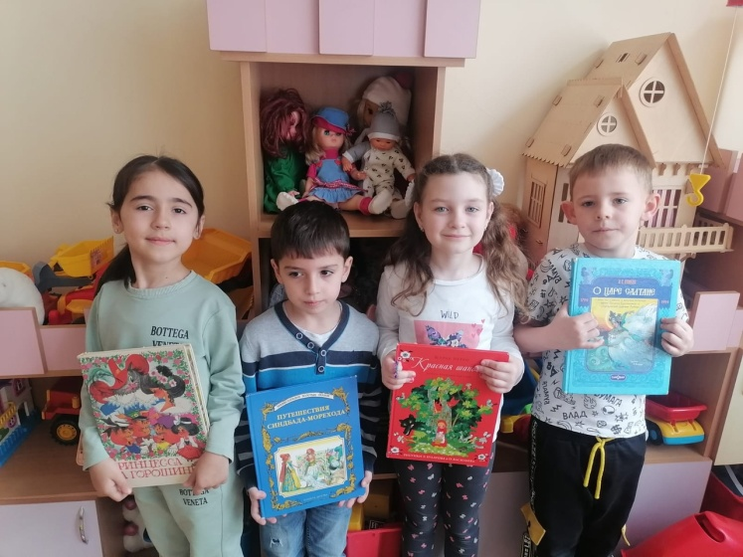 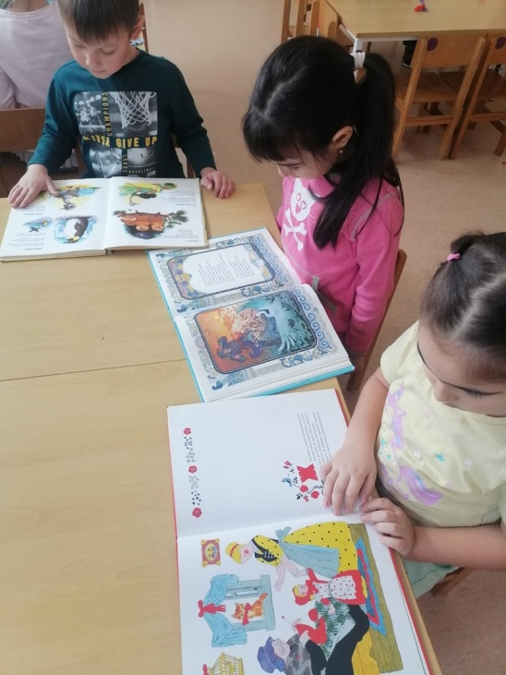

Чтение книг и рассматривание иллюстраций

Приложение 2

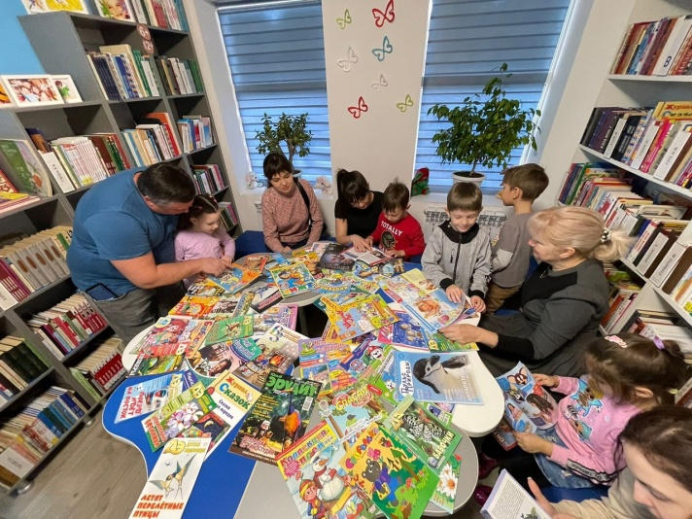 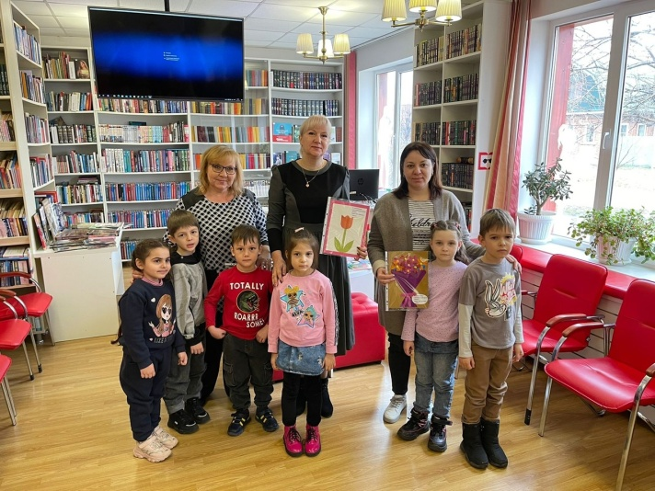

Совместное посещение МБУК «ЦБС» МО Модельной библиотеки детей и родителей

Приложение 3

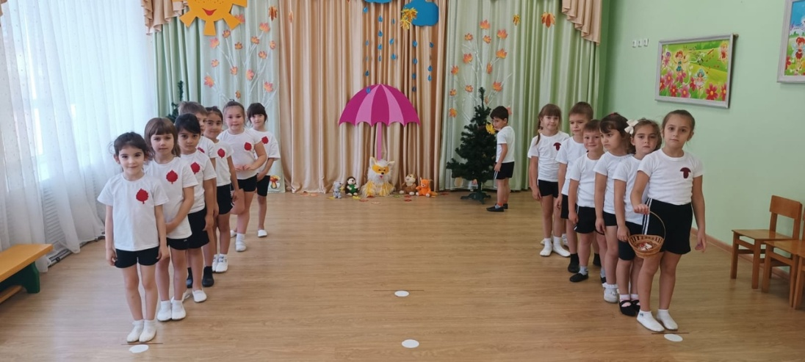 Спортивные мероприятия

Приложение 4

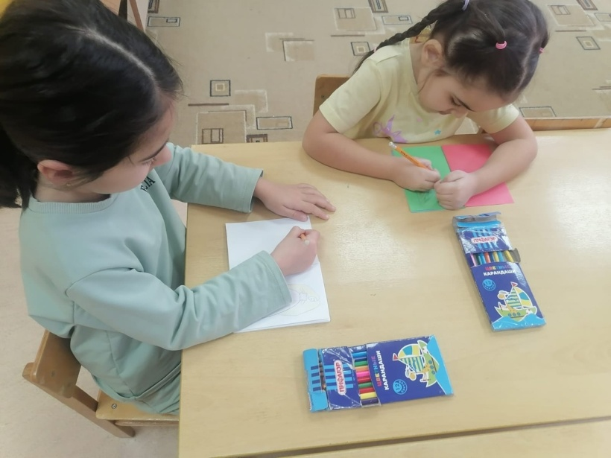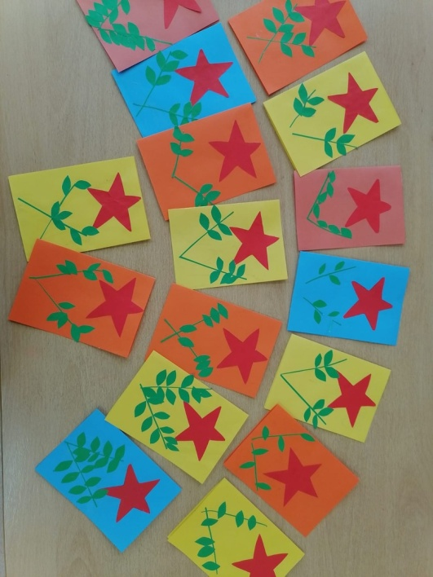Изготовление подарков, писем

Приложение 5

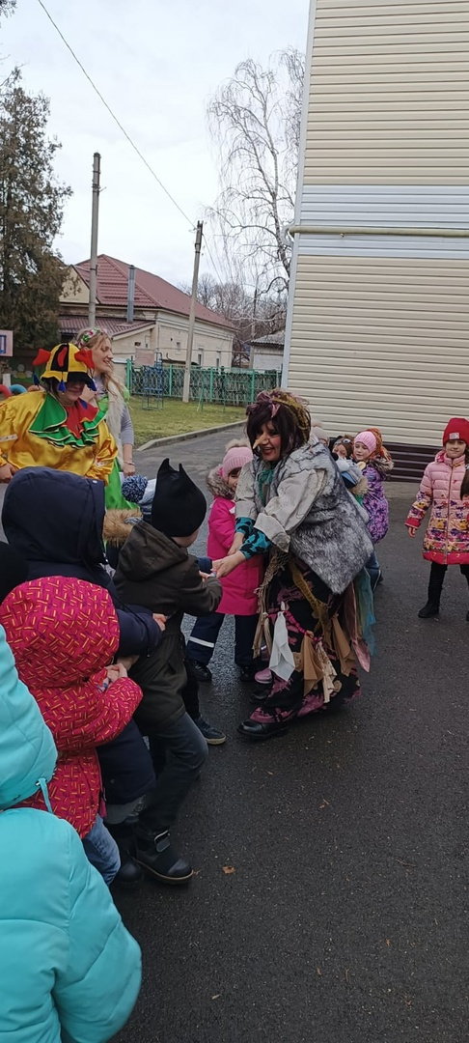 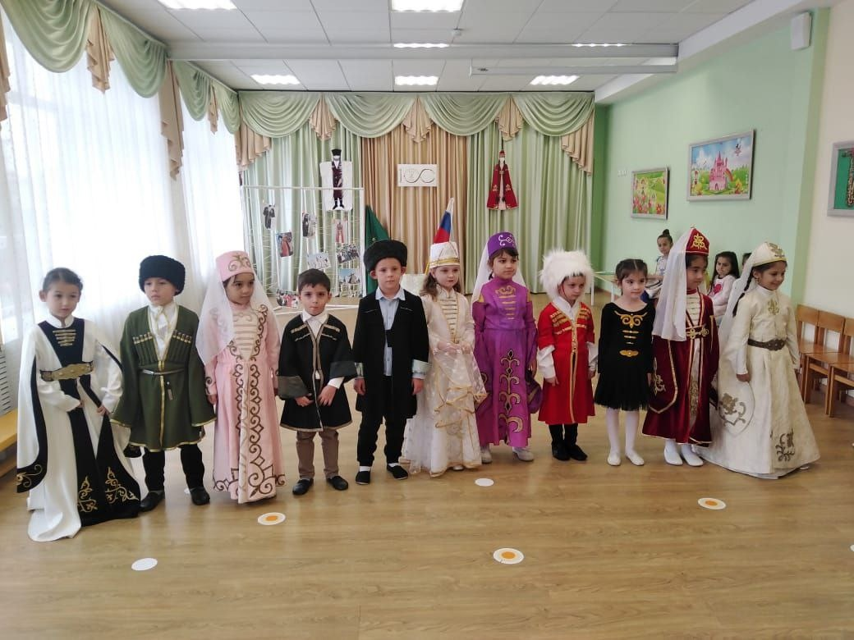

Участие в праздниках